高三5班第一学期优秀团员展示：第五期 201811
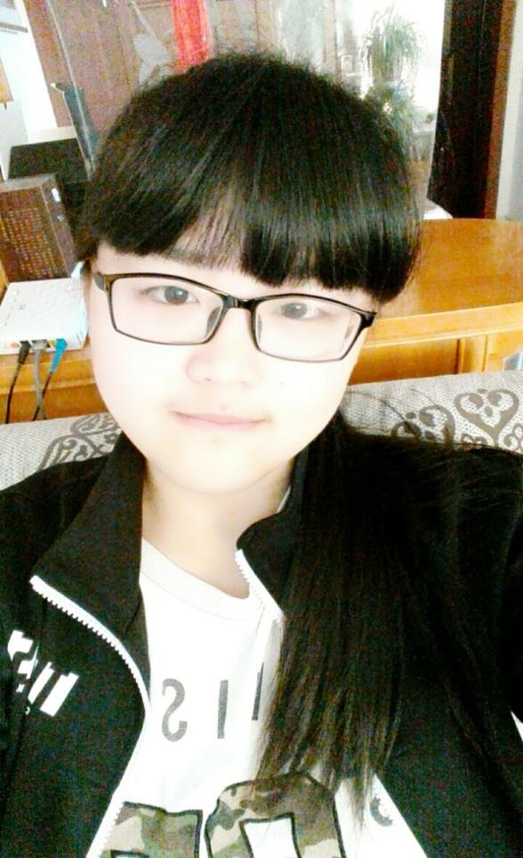
我是团员：诸梦妮
共青团是团结全国各族青年，为把我国建设成富强、民主、文明、和谐的社会主义现代化国家，为最终实现共产主义的社会制度而奋斗的。共青团带领青年在经济建设中发挥生力军和突击队作用，充分调动和发挥青年的积极性和创造性，组织青年参加改革开放和建立社会主义市场经济体制的实践。
作为团员，我认为应该做的是1.努力学习团的基本知识，学习科学、文化和业务知识，不断提高为人民服务的本领。2.努力完成团组织交给的任务，在学习、劳动、工作及其他社会活动中起模范带头作用。3.自觉遵守国家的法律和团的纪律，执行团的决议，发扬社会主义新风尚，提倡共产主义道德，维护国家和人民的利益。4.接受国家教育，增强国防意识，积极履行保卫祖国的义务。5.虚心向同学们学习，热心帮助同学进步，及时反映同学的意见和要求。6.开展批评和自我批评，勇于改正缺点和错误，自觉维护团结。
作为一名共青团员，我所要做的，不只是身带团徽、手捧团员证、口喊标语口号的名义上的团员，而是要成为一名全面发展的更加合格的共青团员。当一个合格的团员，要处处比别人更严格的要求自己，要事事做的比别人好，因为团员是同学们的榜样、模范，不能以普通的要求对待自己。一个好团员可以带动自己周围的人一起进步，要做一个合格的团员，还要及时反映同学中的各种意见建议，也需随时准备完成团的任务。
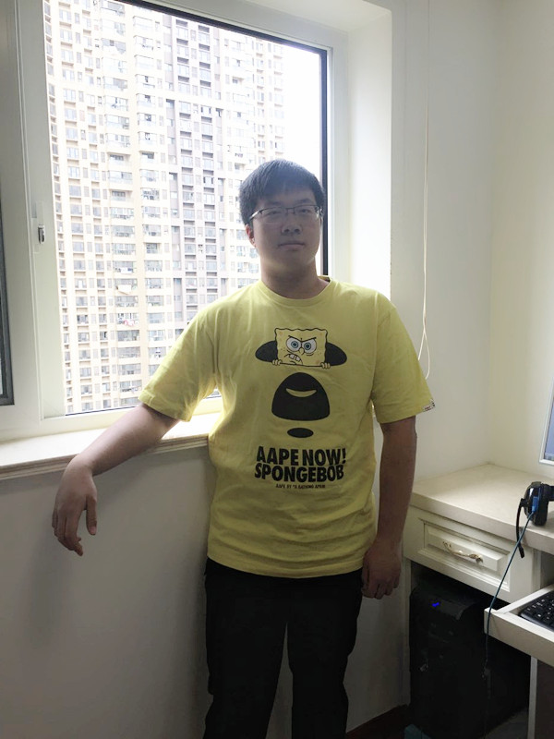
我是团员：吴佳晟
我是初二时候入的团，还算是较早的一批。以前没太在意，觉得入团只是一种形式，只把它当作是一种可以用来炫耀的资本。我知道入团是一种值得开心的事，这证明老师和学校认可了你，觉得你可以进入这一光荣的团体。
共青团是青少年的先锋队，成为一名团员，就意味着你要有相应的责任。你要有直面困难和挫折的勇气，努力做到自己该做的，做好表率。其实，当你意识到自己是一名共青团员时。往往就会意识到自己应该做什么。不负岁月的蹉跎，珍惜青春，在自己还没有成为“老年团”中一份子的时候，抛洒汗水，把自己的时间花在刀刃上，而不是用磨刀石使劲磨刀把，磨到最后发现木头磨光了，刀刃也锈的不成样子了。而奋发向上，正是一个共青团员应该做的事，所谓我们高三（5）班口号中的“以梦为马，不负韶华”，大概就是如此吧。
我们充满朝气，人人都有崇高的梦想，对未来的打算也很到位，都在努力自己所想争取的目标的高峰攀爬，我们班是文科班，自然会有很浓的文学气息，相信每位同学都会才思泉涌，“读书破万卷”，然后在面对考验之时“下笔如有神”。反观自己，确实还有许许多多的不足。我会努力追上同学们的脚步，在属于自己通往成功的荆棘道路上闯出一片自己的天地。
我认为“只要敢想，没有不敢做。有志者事竟成”就算目标高远，也不能妄自菲薄，要将自己饱满的热情投入进去。建议大家回去听一下{Head Above Water},相信你们会燃起来，发扬自己的共青团精神，向前进发。

